战“疫”中的海关智慧：“生物安全国门”走进思政课堂

为着力帮助大学生系统了解国门生物安全，提升生物安全防范意识，增强对海关职业的认同感与荣誉感，6月3日晚上，“国门中国”系列思政课程之“生物安全国门”面向海关管理专业的同学们，带来了一场知识盛宴。
本次课程采用双讲的教学形式，前半部分由党校工作部的董强老师围绕“国门生物安全是维护国家安全的重要环节”、“国门生物安全防控助推社会主义现代化海关建设与发展”等主题展开讲解，重点就国门生物安全的概念及意涵、国门生物安全与国家安全之间的内在联系，以及生物安全法的实施对增强海关执法的效力及影响等进行解读。董老师强调，国门生物安全是国家安全的有机组成体，作为一项非传统安全，国门生物安全在后疫情时代面临着前所未有的巨大挑战。尤其是“健康中国”战略的实施，使得国家和人民群众对平安和健康的需求越来越高，有必要从顶层设计上完善中国特色海关国门生物安全体系建设，并着力从强化口岸生物安全风险管理、加强口岸卫生检疫和动植物检疫、建立检疫准入制度、建立监测预警机制、精准风险布控等领域，不断提升海关应对国门生物安全风险的能力。
后半部分邀请了上海浦东机场海关旅检处副处长张奕，围绕“国门战疫中的中国智慧”“国门生物安全防控机制及其面临的时代挑战”等主题展开讲解，重点介绍了新冠肺炎疫情暴发以来，处于国门战“疫”风暴眼的浦东机场海关疫情防控现状。张奕副处长强调，目前海关整体防疫战略侧重“外防输入、内防反弹、人物同防”。
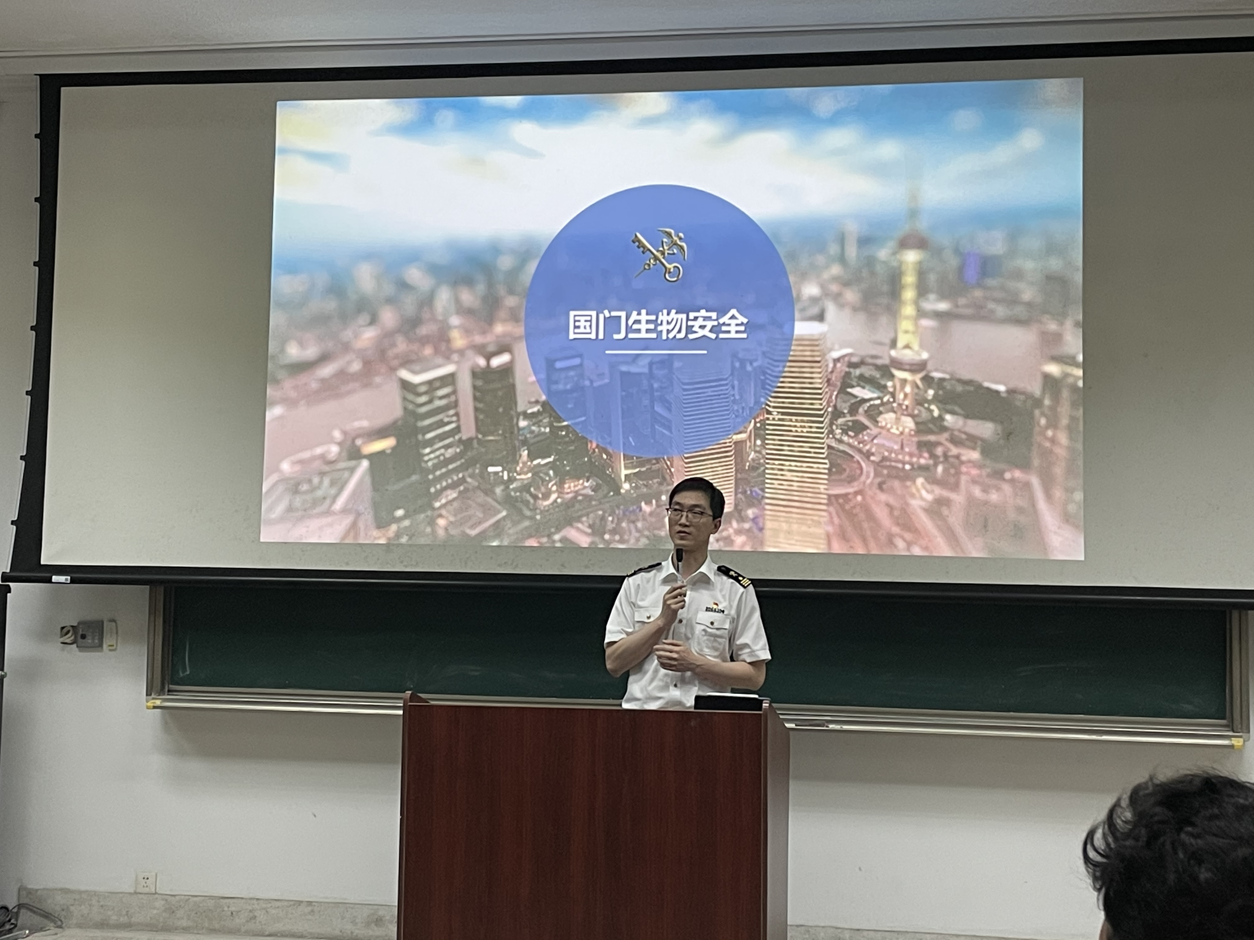

今年以来，在海关总署的统一部署下，上海海关在浦东机场、虹桥机场等空港口岸实施了“海关方舱”这一创新性“战”疫举措。经过前期的反复测算与缜密设计，目前浦东国际机场海关方舱总计拥有96个标准采样工位，设计工作量可达每天5000人次。海关方舱作为“国门”第一线的“战斗堡垒”，通过精准防控、科技助力，真正抓住了防疫重点，为后续联防联控工作顺利开展创造了条件。
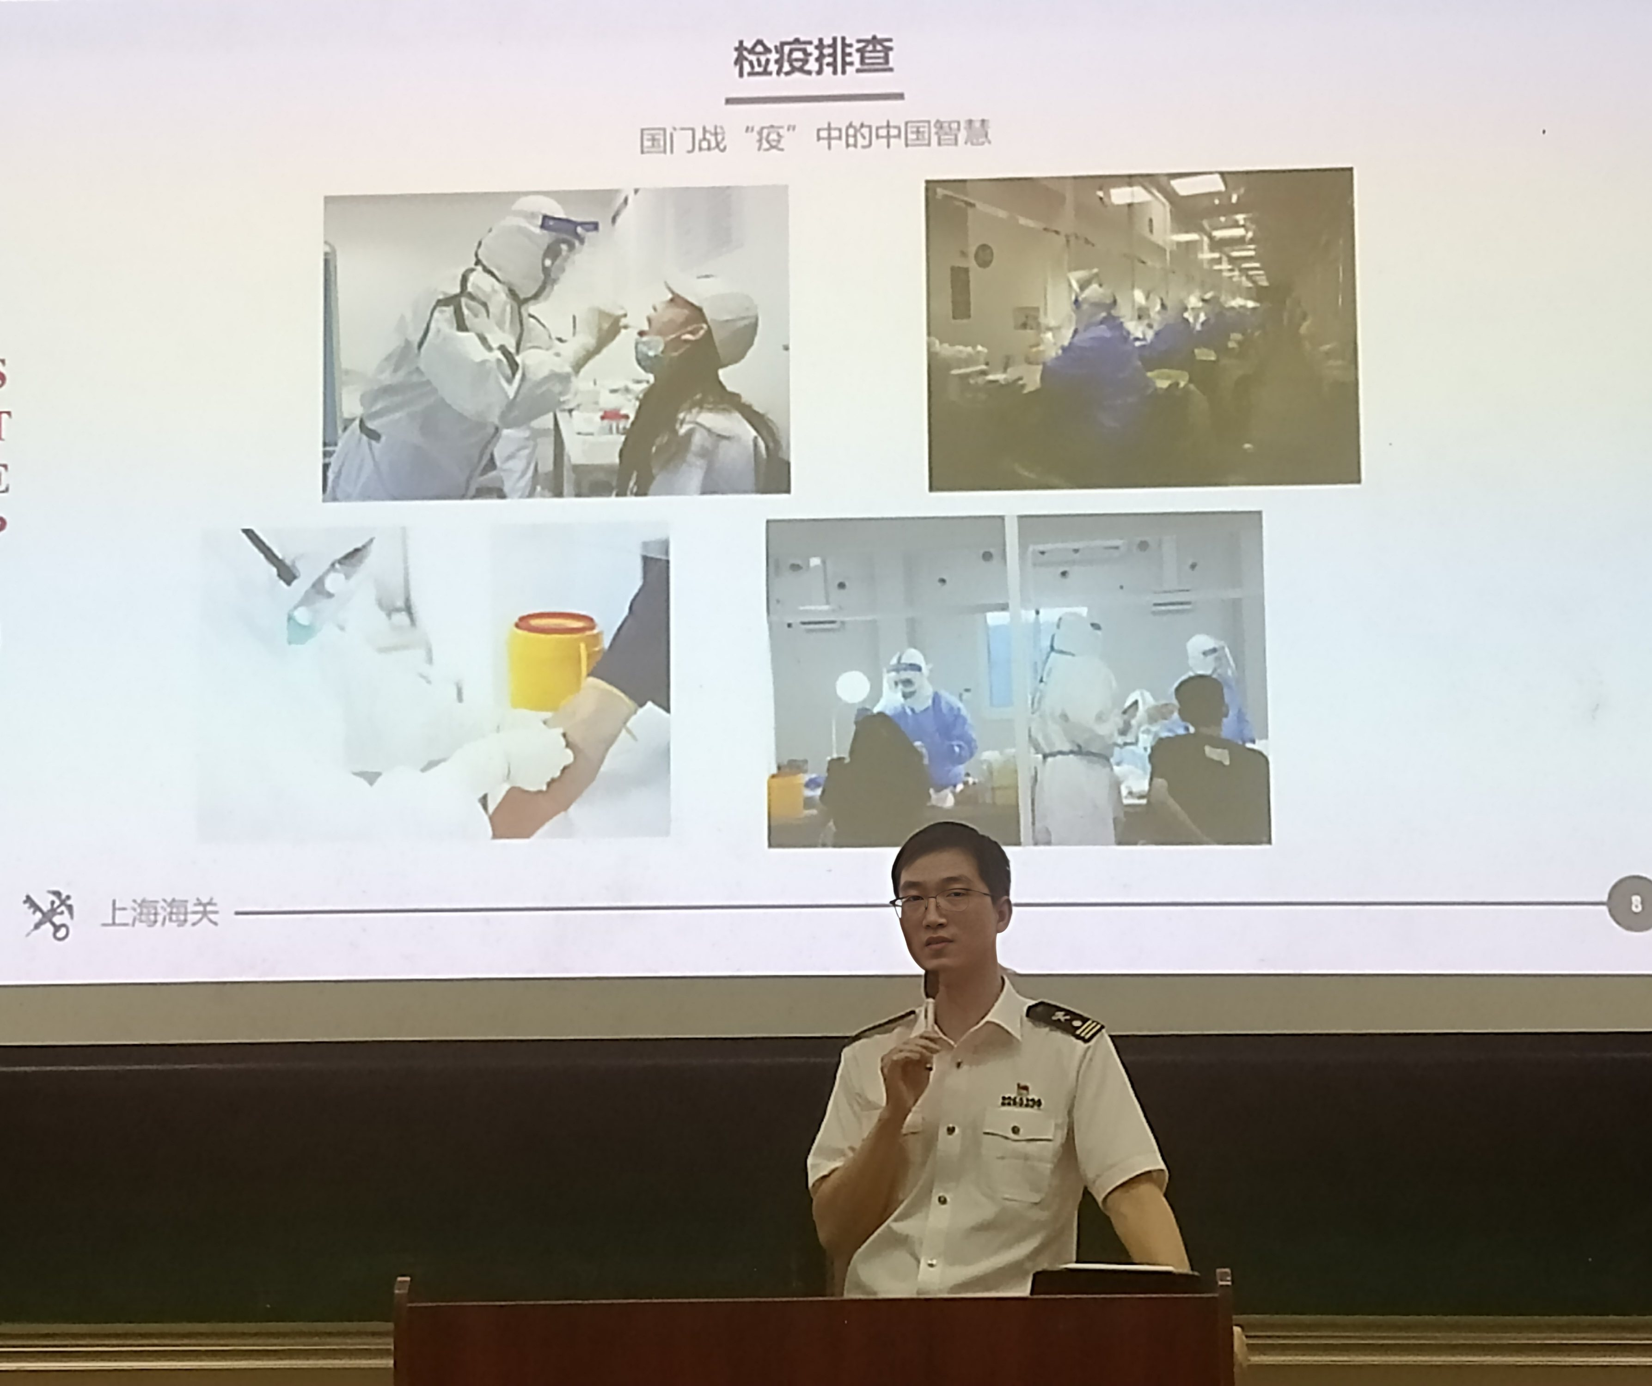

此外，张奕副处长还用生动、鲜活的事例，阐析了海关人在国门战疫一线所展现出来的忠诚与坚守。尤其是不少90后青年关员，以“疫情在前，责任在肩；不惧疫魔，奋勇争先”的大无畏精神活跃在抗疫前线，这其中还有不少是关院优秀毕业生，是在座同学们的师兄师姐，瞬间拉近了大家的情感距离。
通过讲座，同学们深刻认识到国门生物安全是一项系统工程，需要全社会增强生物安全意识，系统规划风险防控和治理体系建设，以全面提升国家生物安全治理能力。大家表示，要在自身杜绝危害国门生物安全行为的前提下，向身边的家人和朋友开展国门生物安全法治和科普的宣传，继而营造维护国门生物安全人人有责的全社会治理氛围。

